2025- Год 80-летия Победы в Великой Отечественной войне

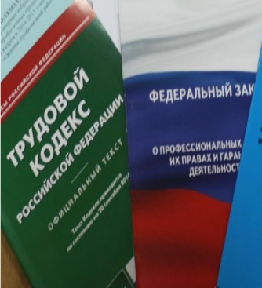  Правовая инспекция труда Профсоюза | КАЛУЖСКАЯ ОБЛАСТНАЯ ОРГАНИЗАЦИЯ  ОБЩЕРОССИЙСКОГО ПРОФСОЮЗА ОБРАЗОВАНИЯ  https://www.eseur.ru/kaluga/  Информационный листок №33  Продолжительность и особенности режима рабочего времени работников вузов

Приказ Министерства науки и высшего образования Российской Федерации от 8 апреля 2025 г. № 318 «Об утверждении особенностей режима рабочего времени и времени отдыха педагогических и иных работников организаций, осуществляющих образовательную деятельность по образовательным программам высшего образования и дополнительным профессиональным программам»

С 1 сентября 2025 г. будут действовать новые особенности режима рабочего времени и времени отдыха преподавателей вузов.
Минобрнауки определило новые особенности режима рабочего времени и времени отдыха преподавателей вузов.
В частности, предусмотрены разделение рабочего дня на части, режим рабочего времени в каникулярное время и в периоды отмены (приостановки) занятий.
Учтена новая номенклатура должностей педагогических работников и руководителей образовательных организаций.
Приказ вступает в силу с 1 сентября 2025 г. и действует до 1 сентября 2030 г.

Приказ Министерства науки и высшего образования Российской Федерации от 11 апреля 2025 г. № 335 «О продолжительности рабочего времени педагогических работников, отнесенных к профессорско-преподавательскому составу, и о порядке определения учебной нагрузки указанных работников, оговариваемой в трудовом договоре, основаниях ее изменения и случаях установления верхнего предела учебной нагрузки»

Установлена продолжительность рабочего времени педагогических работников, отнесенных к профессорско-преподавательскому составу
Закреплено, что продолжительность рабочего времени педагогических работников, отнесенных к профессорско-преподавательскому составу, составляет 36 часов в неделю.
Также утвержден порядок определения учебной нагрузки указанных педагогических работников, оговариваемой в трудовом договоре, основания ее изменения и случаи установления верхнего предела учебной нагрузки.
Настоящий приказ вступает в силу с 1 сентября 2025 года и действует до 1 сентября 2031 года.

Калужская областная организация Профсоюза работников народного образования и науки РФ

Тел.факс: 57-64-69, prokaluga40@mail.ru
Калуга, июнь, 2025
https://www.eseur.ru/kaluga/

